Pıcea Glauca "Conıca"

Özellikleri

Avrupa ve Kuzey Amerika bahçelerinde oldukça geniş yayılmış en iyi tanına iğne yapraklı ağaçlardandır. Kanada'dan gelmiştir ve Fransa'ya R.Chenault, Orleans tarafından getirtilmiştir. Budanmış gibi görünen kusursuz bir koni şekline sahiptir. Yoğun, yumuşak iğneli bitki ilkbaharın sonunda çekiciliğine ulaşır. Ne yazık ki bu ağaç kırmızı örümceğe karşı çok hassastır. Ağaçta düzenli kahverengi iğnesiz, çıplak bölgeler oluşur. Dikkatlice gözlemlenmeli ve yaz boyunca gerekli böcek ilaçlarıyla korunmalıdır. Yavaş büyür. P.Glauca Albertiana Conıca adıyla da tanınır.

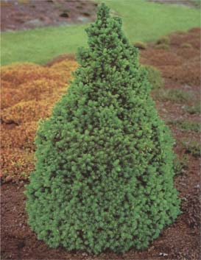

Yapraklı Ağaclar | YAPRAK  RENGİ | ÇİÇEK  RENGİ | MEYVE  (TOHUM)  RENGİ | SONBAHARDA  YAPRAK  RENGİ | çiçek açma dönemi | boy(max mt.) | çit için | bodur için | grup için | Davranış |  |  | Gelişme |  |  | Toprak |  | Işık İhtiyacı |  |  | İklim |  | Bölge |  |  |  | not
 |  |  |  |  |  |  |  |  |  | yayılıcı | dağınık | piramit form | yavaş | orta | hızlı | taze / havalanmış | kuru | güneş | gölge | yarı gölge | soğuk | ılıman | kıyı şeridi | alçak rakım | yüksek rakım | ova | not
Pıcea Glauca "Conıca" | Yeşil | - | - | - | - | 3 | - | - | - | - | - | - | X | - | - | - | - | - | - | - | - | - | - | - | - | - | -

